Tillsynsbegäran – information om höga naturvärden och fridlysta arter i avverkningsanmälan A 39135-2022 i Falu kommun
Detta dokument behandlar höga naturvärden i avverkningsanmälan A 39135-2022 i Falu kommun. Denna avverkningsanmälan inkom 2022-09-13 00:00:00 och omfattar 3,4 ha.
Vi begär härmed att Skogsstyrelsen fattar beslut enligt miljöbalken som säkerställer att skogens höga naturvärden bevaras samt säkerställer att EU-lagstiftning efterlevs och att artskyddsbrott förhindras. Vi önskar även ta del av de ställningstaganden och beslut som myndigheterna meddelar till följd av aktuell avverkningsanmälan och föreningens inlaga (se 34 § förvaltningslagen).
Nedan beskrivs fynd av naturvårdsarter och fridlysta arter som gjorts i det avverkningsanmälda området.

Naturvårdsarter
I avverkningsanmälan har följande 6 naturvårdsarter hittats: bronshjon (S), dropptaggsvamp (S), plattlummer (S, §9), svart trolldruva (S), lopplummer (aggregat) (§9) och revlummer (§9). Arter som är signalarter enligt Skogsstyrelsen har markerats med (S). För fridlysta arter anges även paragrafen i Artskyddsförordningen som arten är fridlyst enligt.
De påträffade naturvårdsarterna är ett tydligt kvitto på att detta rör sig om en skog med höga naturvärden. I Figur 1 visas en karta över det avverkningsanmälda området, där samtliga fyndplatser för naturvårdsarter som finns registrerade på Artportalen har markerats.
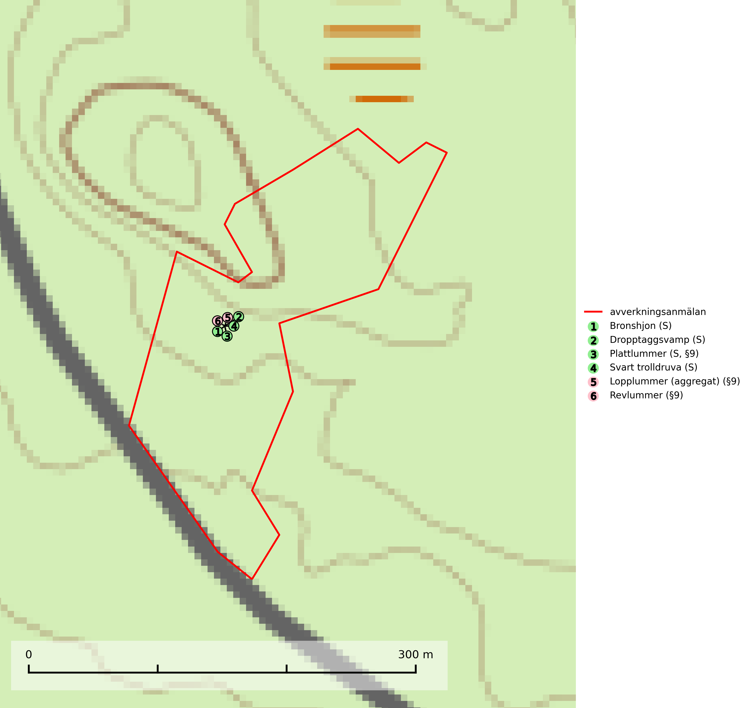
Figur 1. Fyndplatser för naturvårdsarter i det avverkningsanmälda området (röd linje). Markörer utan svart kant är placerade på fyndplatsen. Markörer med svart kant är placerade vid sidan av fyndplatsen och har ett svart streck som visar fyndplatsens exakta position. Kartans mittpunktskoordinat är N 6725059, E 563927 i SWEREF 99 TM.
Bronshjon är en skalbagge vars larvutveckling sker under grov bark på stammar av döda eller döende barrträd, främst gran, i mindre omfattning tall. Arten är knuten till äldre, naturskogslik granskog med inslag av torkande träd. Bronshjon är typisk art för 9010 Taiga (SLU Artdatabanken, 2025).
Dropptaggsvamp (NT) bildar mykorrhiza med tall, främst i barrskog med trädkontinuitet, i magra, torra och ljusöppna lavtallskogar och i barrblandskogar med friskmossor och lingon i fältskiktet. Den totala populationen i landet har minskat och bedöms fortsätta minska till följd av slutavverkningar av tallskog. Det är högst oklart om arten långsiktigt kan etablera och reproducera sig i skogsbestånd som brukas med trakthyggesmetoder, markberedning, gödsling eller föryngring med förädlat plantmaterial. Uppfyller kriterierna för att bli rödlistad på grund av ny kunskap som visar att en större andel av populationen än tidigare bedömt är knuten till kontinuitetsbarrskog. Minskningstakten för den svenska populationen bedöms vara nära gränsvärdet för Sårbar (VU). Dropptaggsvamp är typisk art för 9010 Taiga (SLU Artdatabanken, 2026).
Svart trolldruva är en kalkgynnad växt som förekommer på näringsrik frisk mulljord i såväl bördiga kalkbarrskogar som sydliga kalklövskogar och lundar. Arten är en bra signalart för skyddsvärda biotoper i såväl löv- som barrskogar och tål inte slutavverkning och markberedning. Trolldruva är värdväxt för ett antal sällsynta fjärilsarter som ställer höga krav på sina livsmiljöer, däribland trolldruvemätare (EN), skuggmalmätare (VU) och trolldruvelobmätare (VU). Svart trolldruva är typisk art för 9050 Näringsrik granskog, 9020 Nordlig ädellövskog, 9160 Näringsrik ekskog, 9180 Ädellövskog i branter och 1610 Åsöar i Östersjön (SLU Artdatabanken, 2024; Nitare & Skogsstyrelsen, 2019).

Fridlysta arter
Följande fridlysta arter har sina livsmiljöer och växtplatser i den avverkningsanmälda skogen: plattlummer (S, §9), lopplummer (aggregat) (§9) och revlummer (§9).
Plattlummer (§9) växer främst i ljusöppna sandtallskogar eller annan gles, torr och brandpräglad hedbarrskog. Den är mest frekvent i olika typer av naturskogar och kontinuitetsskogar och missgynnas markant av slutavverkning och maskinell markberedning. Söder ut i landet förekommer de närstående arterna cypresslummer (VU, §8) och mellanlummer (VU, §9), vilka båda omfattas av EU:s art- och habitatdirektiv. Plattlummer är typisk art för 9010 Taiga och 2320 Rissandhedar (Nitare & Skogsstyrelsen, 2019; SLU Artdatabanken, 2025).

